LabMedSys

Módulo Principal
Cadastro de Pontos de Água: Fluxos
Versão 1.0

Histórico de Revisão e Envolvidos

Nome | Função | Contato
Rogério
Lúcia
Balocco
Cláudio

Data | Versão | Descrição | Autor
24/10/2026 | 1.0 | Rascunho: legado, a partir do código | André Nardacci

- ACRÔNIMOS E ABREVIAÇÕES

Sigla | Termo Original | Tradução / Significado
ANVISA | Agência Nacional de Vigilância Sanitária | Agência reguladora sanitária brasileira
BPF | Boas Práticas de Fabricação | Conjunto de requisitos para garantir qualidade e segurança dos medicamentos
GMP | Good Manufacturing Practices | Boas Práticas de Fabricação
SGQ | Sistema de Gestão da Qualidade | Sistema de gestão da qualidade farmacêutica
CAPA | Corrective and Preventive Action | Ação Corretiva e Preventiva
RNC | Relatório de Não Conformidade | Registro formal de desvios ou não conformidades
POP | Procedimento Operacional Padrão | Documento que descreve a execução padronizada de atividades
RDC | Resolução da Diretoria Colegiada | Norma regulatória emitida pela ANVISA
PIC/S | Pharmaceutical Inspection Co-operation Scheme | Esquema de Cooperação em Inspeção Farmacêutica
CSV | Computerized System Validation | Validação de Sistemas Computadorizados
URS | User Requirements Specification | Especificação de Requisitos do Usuário
ERU | Especificação de Requisitos do Usuário | Documento contendo os requisitos do negócio e dos usuários
FS | Functional Specification | Especificação Funcional
IQ | Installation Qualification | Qualificação de Instalação
OQ | Operational Qualification | Qualificação Operacional
PQ | Performance Qualification | Qualificação de Desempenho
QI | Qualificação de Instalação | Evidência de que a instalação foi executada conforme especificação
QO | Qualificação de Operação | Evidência de que o sistema opera conforme especificado
QD | Qualificação de Desempenho | Evidência de que o sistema mantém desempenho consistente
PMV | Plano Mestre de Validação | Documento que define a estratégia global de validação
SNCM | Sistema Nacional de Controle de Medicamentos | Sistema brasileiro de rastreabilidade de medicamentos
IUM | Identificador Único de Medicamento | Código único utilizado na serialização de medicamentos
XML | Extensible Markup Language | Linguagem de marcação extensível para troca de dados
FDA | Food and Drug Administration | Agência reguladora de alimentos e medicamentos dos Estados Unidos
OMS | Organização Mundial da Saúde | Organização Mundial da Saúde
WHO | World Health Organization | Organização Mundial da Saúde
ALCOA+ | Attributable, Legible, Contemporaneous, Original, Accurate (+ Complete, Consistent, Enduring, Available) | Princípios de Integridade de Dados
GxP | Good Practices | Conjunto de Boas Práticas aplicáveis ao ambiente regulado
ICH | International Council for Harmonisation | Conselho Internacional para Harmonização de Requisitos Técnicos
QMS | Quality Management System | Sistema de Gestão da Qualidade
QA | Quality Assurance | Garantia da Qualidade
QC | Quality Control | Controle da Qualidade
SLA | Service Level Agreement | Acordo de Nível de Serviço
Audit Trail | Audit Trail | Trilha de Auditoria
GAMP | Good Automated Manufacturing Practice | Guia internacional de validação de sistemas computadorizados (categorias de software)
RN | Regra de Negócio | Regra que o sistema deve cumprir, identificada como RN-PRI-nnn
RF / RNF | Requisito Funcional / Não Funcional | O que a nova versão deve fazer / como deve fazer (segurança, auditoria, desempenho)
CT | Caso de Teste | Teste com passos e resultado esperado, identificado como CT-PRI-nnn
DV | Desvio | Diferença entre o resultado esperado e o obtido nos testes, identificado como DV-PRI-nnn
SEG | Achado de Segurança | Fragilidade de segurança encontrada no código, identificada como SEG-PRI-nn
SSO | Single Sign-On | Login único: um acesso vale para todos os módulos
DBA | Database Administrator | Administrador do banco de dados
LGPD | Lei Geral de Proteção de Dados | Lei nº 13.709/2018, sobre dados pessoais

- FLUXO DA TELA

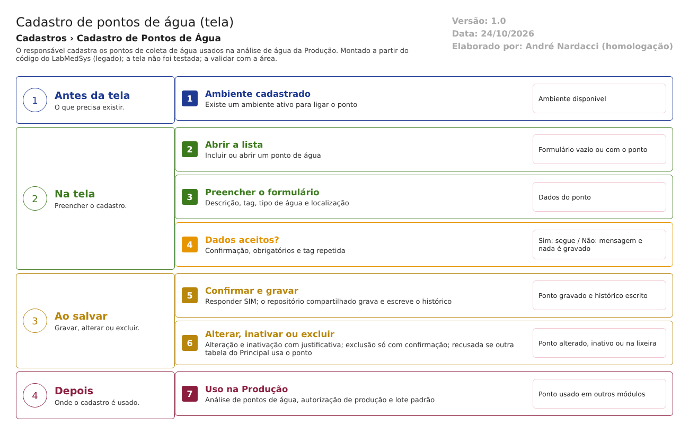
Figura 1 – Fluxograma da tela
Fluxograma no arquivo 11-pontos-de-agua.fluxo.json, em 4 fases. Etapas, na mesma ordem do arquivo:
- Etapa 1. Ambiente cadastrado: existe um ambiente ativo para ligar o ponto (Antes da tela).
- Etapa 2. Abrir a lista e incluir ou abrir um ponto de água (Na tela).
- Etapa 3. Preencher descrição, tag, tipo de água e localização (Na tela).
- Etapa 4. Dados aceitos? (decisão): confirma, confere obrigatórios e tag repetida (Na tela).
- Etapa 5. Confirmar e gravar: SIM grava e o repositório escreve o histórico (Ao salvar).
- Etapa 6. Alterar ou inativar com justificativa; excluir só com confirmação (Ao salvar).
- Etapa 7. Uso na Produção: análise de pontos de água, autorização de produção e lote padrão (Depois).
Saídas alternativas: VOLTAR sai sem gravar; ponto usado em outra tabela do Principal não pode ser excluído.
- SITUAÇÕES E HISTÓRICO

Situações
- Ativo: aparece nas listas de escolha dos outros módulos.
- Inativo: continua cadastrado, mas sai das listas de escolha; abre travado para reativação (ponto_agua_ed.aspx.cs:76-79; bllPontoAgua.cs:105-113).
- Excluído (lixeira): some das listas; a tabela guarda usuário e data da exclusão (TBL_PONTOS_AGUA.sql:11-13).
- Tipo de água é uma classificação do ponto: potável, purificada ou injetável (TBL_TIPO_AGUA.sql:1-6).
- Não há status de coleta, sanitização nem qualificação nesta tela.
O que grava na trilha de auditoria (histórico)
- Inclusão: "INCLUSÃO DO REGISTRO" com o usuário de criação (Repository.cs:349-374).
- Alteração: uma linha por coluna mudada (descrição, tag, ativo, tipo de água, ambiente), com valor antigo, valor novo, usuário, data, hora e justificativa; o usuário vem do campo "usuário de alteração" do registro (Repository.cs:375-435; ponto_agua_ed.aspx.cs:187-189).
- Exclusão: "EXCLUSÃO DO REGISTRO" com o usuário, sem justificativa (Repository.cs:484-505; bllPontoAgua.cs:62-65).
O que não grava ou não mostra
- A justificativa da exclusão não existe.
- A inclusão grava a justificativa vazia (ponto_agua_ed.aspx.cs:182).
- O histórico de um registro excluído não pode ser consultado pelas telas (mesmo desenho do Ambiente, DV-PRI-014: a lista só traz LIXEIRA = 0, dalPontoAgua.cs:32).
- O histórico limita cada valor a 255 caracteres (SEG-PRI-13, regra geral do módulo).
- DADOS

Tabelas do banco
Tabela | Colunas principais | Chaves e ligações | Fonte
TBL_PONTOS_AGUA | ID_PONTO_AGUA, ID_AMBIENTE (opcional), DESCRICAO (255), TAG (30), ID_TIPO_AGUA (opcional no banco), ATIVO, LIXEIRA e colunas de criação, alteração e exclusão | Ambiente liga a TBL_AMBIENTE; tipo de água liga a TBL_TIPO_AGUA; sem restrição de unicidade no banco para a tag | TBL_PONTOS_AGUA.sql:1-18
TBL_TIPO_AGUA | ID, DESCRICAO | Três linhas fixas: POTÁVEL, PURIFICADA, INJETÁVEL | TBL_TIPO_AGUA.sql:1-6; dml.sql:10178-10189
TBL_AMBIENTE | Ambientes | Lista de escolha da localização | TBL_PONTOS_AGUA.sql:16
TBL_LOG_ALTERACAO | Histórico | Objeto "TBL_PONTOS_AGUA" | Repository.cs:309-512

Leituras e gravações em outros módulos
Módulo | O que é lido ou gravado | Meio | Fonte
Principal (Ambientes) | O ambiente de um ponto de água não pode ser excluído enquanto houver ponto ligado | Mesma base (chave do banco) | TBL_PONTOS_AGUA.sql:16; CT-PRI-095, 05/10/2026
Produção | Programação e registro de análise de pontos de água; autorização de produção; lote padrão | Sinônimo de banco, cópia das classes e serviço do Principal | Hsolutions.Producao.DB/Synonyms/TBL_PONTOS_AGUA.sql; TBL_PROGRAMACAO_ANALISE_PONTOS_AGUA.sql; TBL_REGISTRO_ANALISE_PONTO_AGUA.sql; TBL_PONTOS_AGUA_LOTES_PADRAO.sql; lote_padrao_ed.aspx.cs:53
OPE | Mapeia a tabela no gerador de XML (uso real não verificado) | Mapeamento do banco | 9.ope/app/HSolutions.GeradorXML.ORM/ORM/CodFirstContext.cs
Estoque, Controle da Qualidade, Garantia da Qualidade, Comercial | Nada é lido ou gravado | Não se aplica | Nenhuma referência a esta tabela nesses módulos (busca por nome)

